Тема: «Различение на письме частиц НЕ и НИ».

Ход урока:
- Организационный момент.
- Актуализация опорных знаний.

- Синтаксическая пятиминутка.
Правда ни в огне не горит, ни в воде не тонет.
Задание№1:
- сделайте синтаксический разбор предложения
- выполните морфологический разбор частицы «НЕ».

- Творческое задание: давайте перенесемся мысленно в картинную галерею на выставку картин Николая Рериха. Перед нами “картинка с выставки”. Представьте себя гидом. Прочтем текст (иллюстрации картин Н.Рериха “Гималаи”).
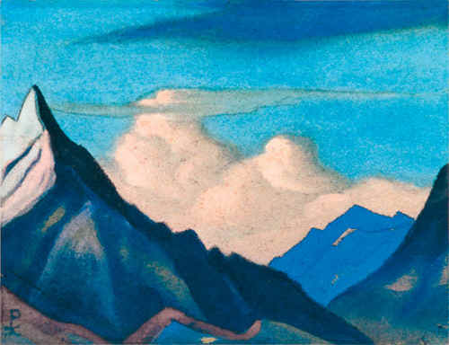
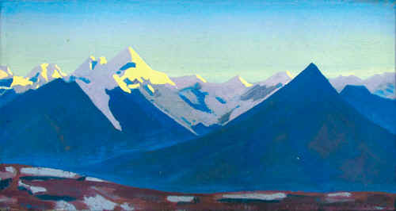
Задание№2:
- докажите, что перед вами текст;
- определите тему текста, придумайте заголовок;
- спишите, найдите средства связи предложений и охарактеризуйте их, расставьте пропущенные буквы и знаки препинания;
- выполните морфемный и словообразовательный разбор слов: «равнодушным», «угнетающем»;
- найдите сложное предложение, составьте схему.

Кто (н...)слышал о знаменитом художнике Николае Рерихе и серии его картин под названием “Гималаи”?
Кто (н...) оказывался на выставке всякий не мог остаться равнодушным. Не раз замечено что горы изображенные на полотнах могут повлиять на самочувствие хотя н... разу не проводилось н...каких исследований. Н... один человек заявлял об угнетающем действии этих картин. Но н... запретить н... спрятать искусство не удастся н... кому.

- Работа по составлению текста на основе картины.
Легко ли описать картину, на которой изображены горы? Сейчас каждый из вас сможет ответить на этот вопрос.
Задание№3:
допишите текст об этом прекрасном явлении природы, вдохновлявшем и художников, и поэтов.
Когда я вижу горы, то не могу ... .
Не одно столетие ... Ни ветер, ни солнце не властны ... . Даже человек, сколько бы ни пытался , не способен ... . Горы – это непостижимая тайна, и ни один из нас не ... .

- Дидактический сундучок.
Задание№4:
укажите номера предложений, где пропущена буква И;
объясните смысл пословицы (1 на выбор).
- Н... стыдно н... знать, стыдно н... учиться.
- Н... брани и н... хвали того, кто н... испытан тобой н.. в деле, н.. в пути.
- Сад н..большой, но яблоки в нем крупные.
- Мальчик н..чаянно разбил стекло.
- По небу, н..сколько не торопясь, движутся облака.
- Анна была н.. в чем н.. виновата.
- Н.. разу я не был в туманном краю.
- Н..чего н..кому не скажу, так как н..кому говорить.
- Н.. раз пытался он постичь эту науку.
- Домашнее задание: п.71-72,упр.№445(п).

